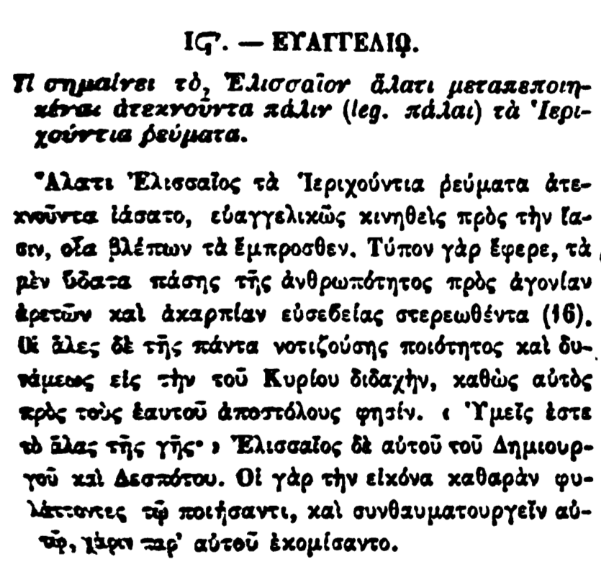

14. - ΕΥΑΓΓΕΛΙΑ.

Τι σημαίνει το, Ελισσαῖον ἅλατι μεταπεποιη- κέναι ἀτεκνοῦντα πάλιν (leg. πάλαι τὰ ̔Ιερι χούντια ρεύματα.

Αλάτι Ελισσαίος τὰ Ἱεριχούντια ρεύματα άτεxοῦντα ἰάσατο, εὐαγγελικῶς κινηθείς πρὸς τὴν ίασιν, οἷα βλέπων τὰ ἔμπροσθεν. Τύπον γὰρ ἔφερε, τὰ μὲν ὕδατα πάσης τῆς ἀνθρωπότητος πρὸς ἀγονίαν ἀρετῶν καὶ ἀκαρπίαν εὐσεβείας στερεωθέντα (16). Οἱ ἄλες δὲ τῆς πάντα νοτιζούσης ποιότητος καὶ δυνάμεως εἰς τὴν τοῦ Κυρίου διδαχήν, καθὼς αὐτὸς πρὸς τοὺς ἑαυτοῦ ἀποστόλους φησίν. « Ὑμεῖς ἐστε τὸ ἅλας τῆς γῆς· › Ελισσαίος δὲ αὐτοῦ τοῦ

Δημιουργοῦ καὶ Δεσπότου. Οἱ γὰρ τὴν εἰκόνα καθαρὰν φυλάττοντες τῷ ποιήσαντι, καὶ συνθαυματουργεῖν αὐ τ, χάριν παρ' αὐτοῦ ἐκομίσαντο.